**Scene Builder y VS Code**

1. Instalar Scene builder <https://gluonhq.com/products/scene-builder/>
2. Abrir Scene Builder y seleccionar Desktop nuevo elemento Basic Application  
     
   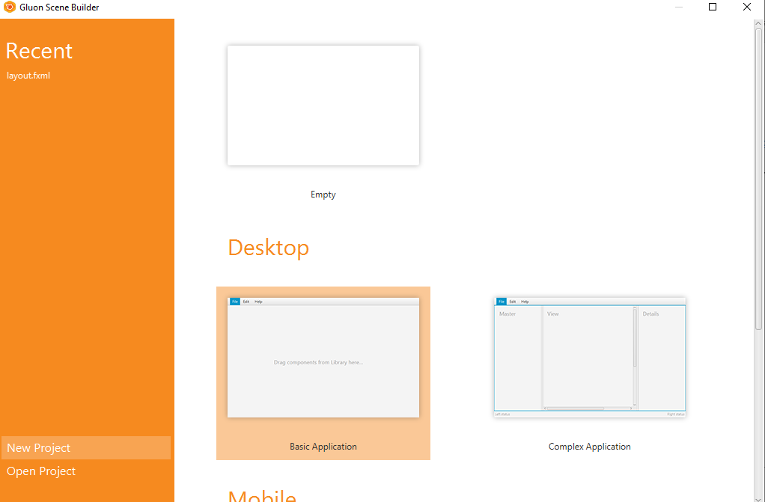
3. Eliminar elemento MenuBar en panel izquierdo de la herramienta o dejarlo en caso de desear contar con este elemento.

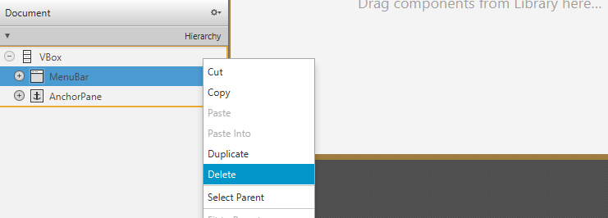

1. Arrastrar desde Library a Pane componentes escogidos para la vista a crear  
   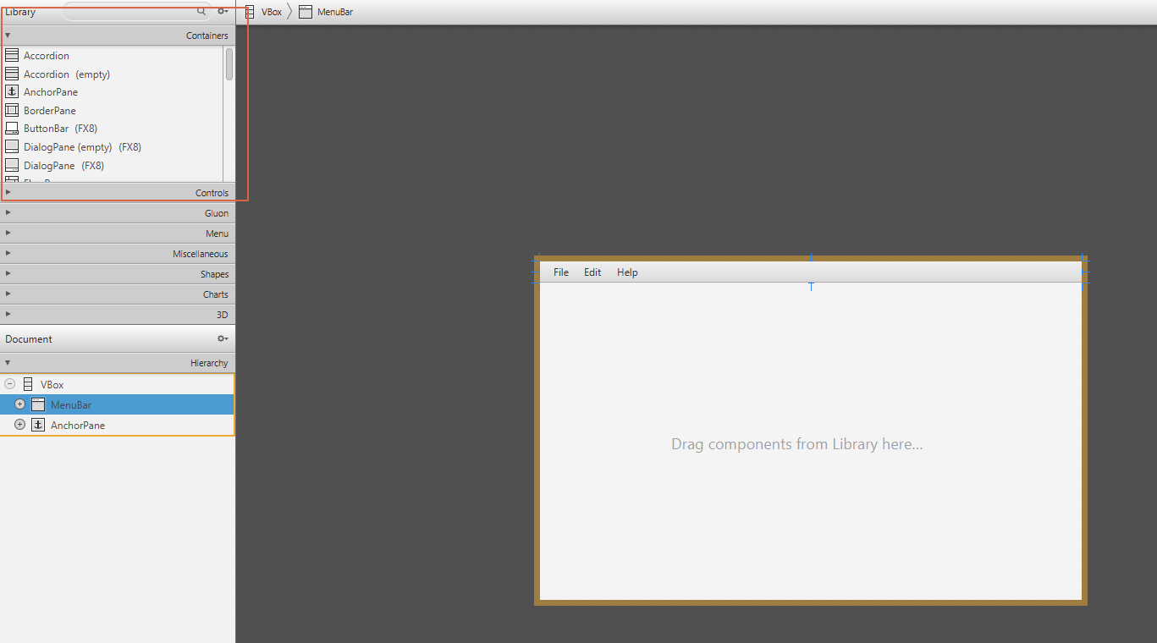
2. Asignar identificadores únicos a cada componente. Seleccionar elemento y desde inspector, panel de Code asignar fx:id o en caso de necesitar eventos asignar nombre en campo On Action.  
   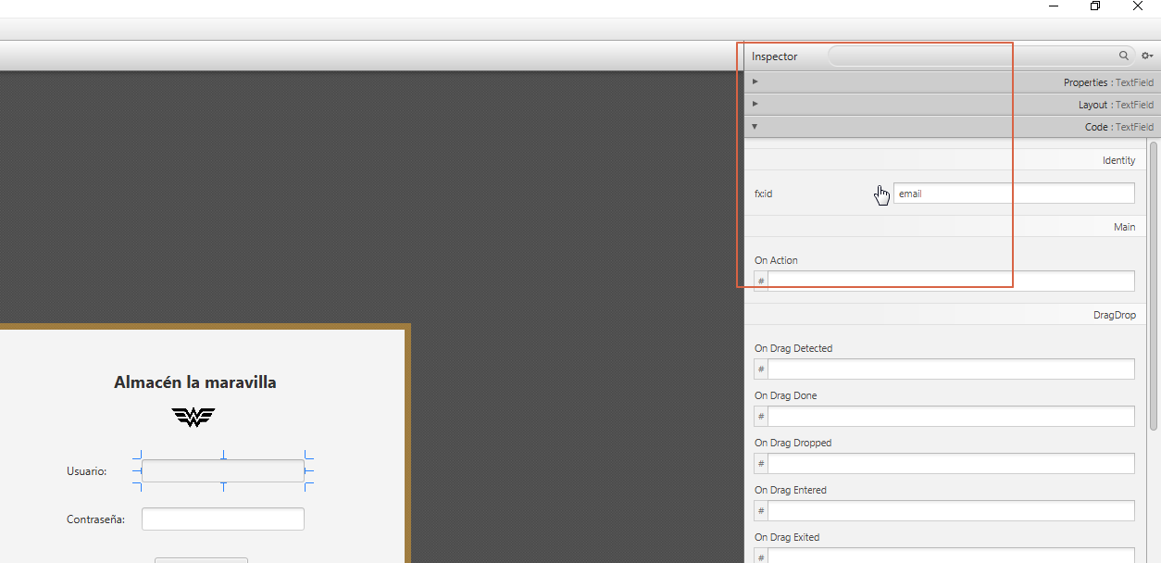
3. Asignar nombre a controlador de la vista en creación. Panel lateral izquierdo, Menú Controller.   
     
   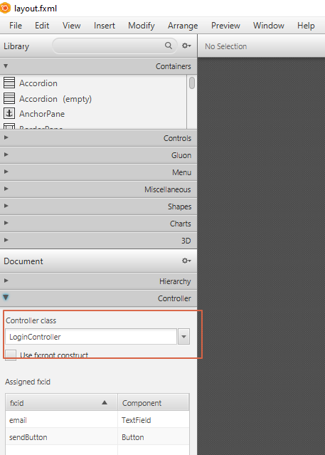
4. Acceder a menú View opción Show Sample Controller Skeleton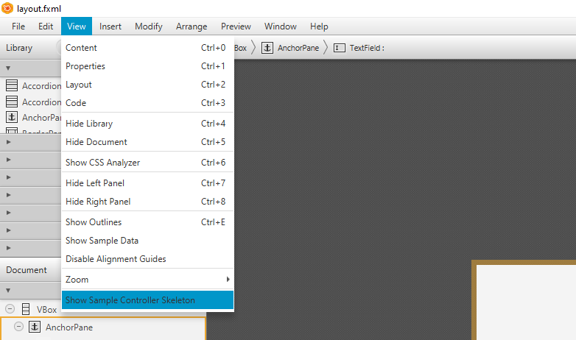
5. Copiar esqueleto del controlador y cerrar  
   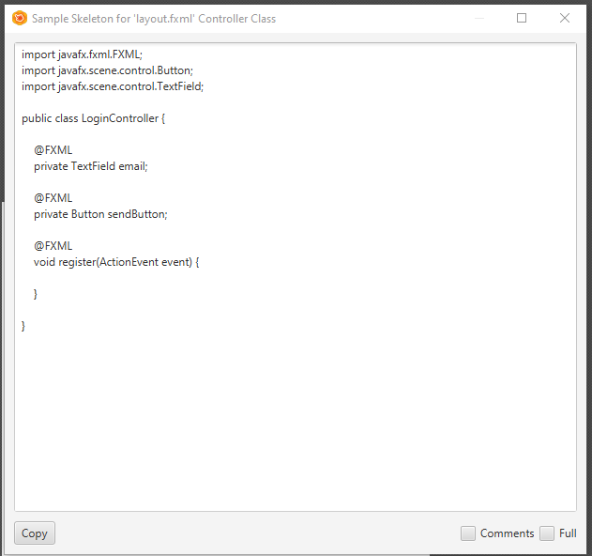
6. Ir a opción File y guardar archivo .fxml en la carpeta src del proyecto Java, asignar nombre correspondiente a la vista. Ejemplo: layout
7. Abrir proyecto en VS Code donde se desea añadir la vista y Desde App.java o la clase donde deseemos acceder a la vista creada, cargamos y mostramos el archivo fxml correspondiente. Seguir la siguiente estructura:

public void start(Stage primaryStage) throws Exception {

//FXMLLoader fxmlLoader = new FXMLLoader(getClass().getResource("ruta absoluta del archivo fxml a mostrar"));

FXMLLoader fxmlLoader = new FXMLLoader(getClass().getResource("layout.fxml"));

Parent root = fxmlLoader.load();

Scene scene = new Scene(root);

primaryStage.setTitle("Sesion #13");

primaryStage.setScene(scene);

primaryStage.show();

}

1. Una vez cargado el archivo en nuestro proyecto, crear un nuevo file .java con el nombre del controlador creado en el paso 6. Ejemplo: LoginController.java y dentro de este archivo pegar el texto de paso 8.
2. En este punto, el proyecto java cuenta con acceso a la vista fxml creada y tiene acceso a los componentes a los cuales se les asignó id en Scene Builder. Añadir al controlador correspondiente validaciones o funcionalidades según considere y guardar.
3. Ejecutar proyecto. Tener en cuenta que cada vez que realice alguna modificación del archivo fxml layout desde Scene builder y guarde los cambios, este cambio se verá reflejado en el proyecto inmediatamente. En caso de modificar identificadores de componentes, debe actualizar su archivo controlador.